Arhivarea fotografiilor digitale
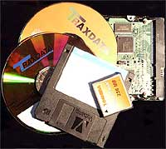
Arhivarea fotografiilor digitale, operatiune prin care intelegem stocarea lor pentru perioade lungi de timp, devine o necesitate a timpului prezent. Inmultirea exponentiala a aparatelor fotografice digitale accesibile ca pret, se insoteste de obtinerea unui numar foarte mare de fotografii, si care, chiar si pentru un amator, ocupa rapid spatiul liber al harddisk-ului calculatorului.
Ce-i de facut ? Unica solutie ar fi transferul imaginilor pe un alt suport.
CE NE OFERA PIATA ?
1. Un alt harddisk – contra unei sume intre 100 si 200 USD putem cumpara un harddisk nou, cu o capacitate de 60 – 80 GB sau mai mult; orice placa de baza moderna este prevazuta cu doua conectoare EIDE, pe fiecare putind fi atasate cate doua device-uri (harddisk-uri, CD-ROM, CD-RW, etc). Au avantajul ca sunt foarte rapide (la scriere/citire, la identificarea unei poze, etc). Partea neplacuta este insa ca un virus de calculator (si sunt multe in zilele noastre), poate incurca tabela de fisiere (FAT) iar informatia de pe disc poate deveni inaccesibila. Un harddisk suplimentar este solutia optima pret - performanta, dar cu acest risc (inacceptabil pentru mine) de securitate a datelor.
2. Unitatile de banda magnetica, de tipul DDT (Digital Data Tape), pot stoca o cantitate mare de date dar au doua dezavantaje majore: accesul la date se face secvential (ca pe o caseta de casetofon) adica lent, iar pretul este destul de mare.
3. Mediile magnetice amovibile: unitatile Zip si Jaz sunt neinteresante datorita capacitatii relativ mici pe unitate (sute sau mii de megabytes), comparativ cu pretul destul de mare. Pe de alta parte, un camp magnetic puternic aflat in vecinatate, poate sterge informatiile de pe aceste unitati!
4. CD-urile inscriptibile au ajuns la un pret extrem de atragator (sub 30 eurocenti pentru un CD + carcasa de plastic). Inscriptionarea unui CD este facila, iar capacitatea relativ mica (cca 700 MB) este pe deplin compensata de pretul foarte mic. CD-RW poate reprezenta o solutie de moment, dar riscul stergerii accidentale a informatiei este real in mainile unui utilizator neglijent (cum am patit si eu!). Cat rezista un CD? Depinde de tipul CD-ului si de modul de pastrare si utilizare. Opiniile sunt divergente, dar cei mai pesimisti estimeaza cel putin 10 – 15 ani pentru un CD pastrat corect (protejat de caldura si de radiatiile UV) si folosit ocazional. Pentru a putea pastra in maxima siguranta fotografiile dvs., optim ar fi sa aveti 2 arhive identice: una de uz curent, pentru a descarca imaginile, si una de rezerva, depozitata in conditii de temperatura constanta. La preturile actuale, va puteti permite. Exista cateva voci care sustin ca "arderea" CD-ului este facuta cel mai bine la viteze mici (4x).
5. DVD-urile inscriptibile reprezinta o noua stea pe firmament. Avind o capacitate considerabila (peste 4,7 GB, in functie de model), au insa un dezavantaj care tine de bolile "copilariei": lipsa unui standard comun pentru toti producatorii. Exista riscul ca, peste cativa ani, sa se ajunga la un standard total diferit de ce se "fumeaza" astazi, iar inregistrarile dvs. sa nu mai poata fi citite, si as aminti, pentru comparatie, "batalia" dintre standardele Betacam si VHS din domeniul video.
CUM PROCEDZ EU?
Dupa descarcarea pozelor din camera digitala, folosesc un program de vizualizare a imaginilor (de ex. PIE - Picture Information Extractor), care-mi permite trei lucruri esentiale (in opinia mea):
a) Rotirea imaginii cu 90 grade – deoarece foarte putine camere digitale dispun de senzor de pozitie, imaginile descarcate vor fi mai greu de vazut daca nu sunt poztionate corect. Majoritatea producatorilor de camere digitale utilizeaza cipuri CCD/CMOS al caror numar de pixeli este multiplu de 8, astfel incat chiar si unele programe ieftine/shareware/freeware (de ex. PIE sau ACDSee), rotesc imaginea .jpg fara pierderi;
b) Redenumirea automata a fisierului dupa modelul [anul][luna][ziua]-[ora][minutul][secunda]-[sutimi de sec].jpg, de ex. "021123-1122-23.jpg", date care sunt preluate din header-ul fisierul .jpg compatibil EXIF
c) Atasarea fiecarei poze de cuvinte cheie; de ex., in urma cu o saptamana, am facut cateva poze intr-o padure, cu vegetatie de toamna; cuvintele cheie ar putea fi chiar: vegetatie, padure, toamna, sau ce credeti ca ar fi mai potrivit.
Definesc un director pe harddisk, de ex.: "Toamna 2002" cu sub-directoare intitulate sugestiv, de ex.: "Lansare carte dl. XYZ", "Vernisarea expozitiei ...", etc. si trec pozele in subdirectoarele adecvate. Pentru arhivare, utilizez pozele descarcate din camera, fara nici o prelucrare, cu exceptia rotirii cu 90 grade. Fotografiile prelucrate le asez in alte subdirectoare, intitulate, de ex. "Prelucrari poze lansare carte". Cand se aduna circa 640 MB, transfer datele pe 2 CD-uri: unul pentru arhiva "de lucru" si altul pentru arhiva "de rezerva". Inscriu CD-urile cu un CD-writer la viteza de 4 x, apoi le inscriptionez cu un flow-master si le asez in casete de plastic; pentru arhiva "de rezerva" se gasesc in comert casete pentru 4 sau chiar pentru 6 CD-uri. Pentru cele "de lucru" utilizez casete normale, pentru care fac coperti si pe cotorul copertii scriu clar si mare continutul. Nu-mi place sa ravasesc un raft intreg de CD-uri ca sa gasesc pe unul anume.
COPERTI PENTRU CD-URI
Pentru a identifica dintr-o privire daca poza pe care o cautam in arhiva se afla pe acel CD, putem realiza cu ajutorul Photoshop-ului copertile pentru carcasa CD-ului.
Pentru a crea o coperta de CD (portiunea din spate), se procedeaza astfel:
1. Alegeti File > Automate > Contact Sheet II
2. Apare panelul de optiuni pentru Contact Sheet II, unde precizati:
In caseta Source Folder se alege:
a) locul in care se afla pozele pe care doriti sa le prelucrati
b) sa includa sau nu pozele din subdirectoarele folder-ului stabilit la punctul (a)
In caseta Document se opteaza pentru:
c) dimensiunea imaginii; pentru coperta din spate a unei carcase normal de groase, dimensiunea este de 13,8 * 11,8 cm, la care se adauga doua fasii de 6 mm pe fiecare latura ingusta pentru cotor;
d) se alege o rezolutie a imaginii intre 200 si 300 dpi
e) se lasa modul RGB implicit
f) se bifeaza optiunea "Flatten all layers" asa incat sa se obtina un singur strat, cu toate pozele
In caseta Thumbnails se precizeaza:
g) modalitatea de aranjare a pozelor: in ordine pe randuri (across first) sau pe coloane (down first)
h) numarul de coloane si de randuri; daca aveti multe poze puteti alege pentru coperta din spate chiar si 6 coloane si 6 randuri, imaginile avind aproape 2 * 2 cm, iar pe hartie de calitate Xerox, raman identificabile;
In caseta Use filename As Caption:
i) bifarea casetei determina afisarea sub fiecare imagine a numelui fisierului si a extensiei
j) puteti alege fontul si marimea; va recomand o marime de sub 10 puncte daca aveti sase coloane.
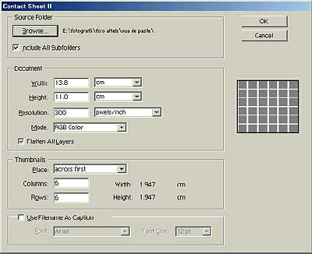
3. In dreapta panelului veti observa o schita a copertei. Daca totul este in regula, apasati <OK> si urmariti cum programul incarca fiecare poza, o prelucreaza, o reduce la dimensiunile necesare si o aseaza in pagina. Obtineti astfel o imagine similara cu cea de mai jos, numai buna de imprimat. Inainte de imprimare, din caseta de dialog "Printer Setup" aleg optiunea de imprimare (punctata) a marginilor documentului (cu nume variabil, in functie de modelul de imprimanta).
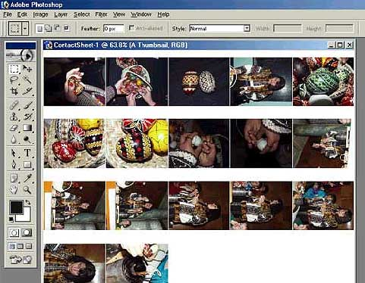
Ce ne facem daca avem mai multe poze?
Carcasa de grosime normala are prevazut loc pentru coperta si la capac. Pasii sunt similari cu cei descrisi mai sus, doar ca dimensiunile pentru coperta care se insera in interiorul capacului sunt de 120 * 120 mm., sau chiar coperta dubla (120 * 240 mm.) si puteti opta pana la 11 coloane * 6 randuri, adica 66 poze pe fiecare fata a hartiei.
CE OBTINEM?
Daca utilizati coperta de capac (120 *120) imprimata pe ambele fete + coperta din spate, aveti acces dintr-o privire la 108 poze perfect identificabile, nemaivorbind de pastrarea ordonata si in siguranta a muncii dvs. E mult? E putin? Dvs. hotarati...

